Informe técnico — Gimnasio Renca (000017-05)
Establecimiento: Gimnasio municipal Renca. Nodo WES: 000017-05.
Generado: 03-06-2026 22:15.

1. Contexto
• El 21-04-2026 se reemplazó el medidor ultrasónico. Los datos desde el 22-abr-2026 corresponden al equipo nuevo.
• Instalación referida: tubería de 2" PVC. Caudal horario de referencia para esa sección (~1,5 m/s): ≈ 11,5 m³/h. Valores muy por encima de ese orden en una hora sostenida son físicamente improbables en una red de 2" y sugieren error de medición (medidor anterior) o evento no hidráulico.
• Del 08-05-2026 al 12-05-2026 no hay registro de consumo porque se bajó la energía del equipo WES/medición (corte planificado).

2. Periodo medidor anterior (25-dic-2025 a 21-abr-2026)
Días analizados: 118. Consumo acumulado API: 8.820,8 m³ (promedio 74,75 m³/día).
Se identificaron 46 día(s) con picos horarios > 11,5 m³/h o consumo diario > 80 m³ / pico > 25 m³/h (criterio de consumo irrisorio para 2" PVC).
Fecha | Total día (m³) | Máx hora (m³/h) | Observación
30-03-2026 | 972,26 | 397,55 | caudal > 11,5 m³/h (2" PVC); consumo diario/pico extremo
24-02-2026 | 458,6 | 286,29 | caudal > 11,5 m³/h (2" PVC); consumo diario/pico extremo
14-02-2026 | 231,28 | 176,54 | caudal > 11,5 m³/h (2" PVC); consumo diario/pico extremo
27-02-2026 | 199,8 | 167,92 | caudal > 11,5 m³/h (2" PVC); consumo diario/pico extremo
19-04-2026 | 781,05 | 130,76 | caudal > 11,5 m³/h (2" PVC); consumo diario/pico extremo
18-04-2026 | 2.045,76 | 95,45 | caudal > 11,5 m³/h (2" PVC); consumo diario/pico extremo
09-04-2026 | 304,57 | 80,97 | caudal > 11,5 m³/h (2" PVC); consumo diario/pico extremo
29-03-2026 | 365,9 | 74,35 | caudal > 11,5 m³/h (2" PVC); consumo diario/pico extremo
07-03-2026 | 77,66 | 74 | caudal > 11,5 m³/h (2" PVC); consumo diario/pico extremo
07-02-2026 | 78,74 | 69,68 | caudal > 11,5 m³/h (2" PVC); consumo diario/pico extremo
12-02-2026 | 110,48 | 69,06 | caudal > 11,5 m³/h (2" PVC); consumo diario/pico extremo
02-03-2026 | 133,28 | 67,94 | caudal > 11,5 m³/h (2" PVC); consumo diario/pico extremo
03-02-2026 | 97,48 | 67,87 | caudal > 11,5 m³/h (2" PVC); consumo diario/pico extremo
14-04-2026 | 67,8 | 49,16 | caudal > 11,5 m³/h (2" PVC); consumo diario/pico extremo
12-03-2026 | 103,76 | 46,34 | caudal > 11,5 m³/h (2" PVC); consumo diario/pico extremo
05-04-2026 | 129,22 | 45,78 | caudal > 11,5 m³/h (2" PVC); consumo diario/pico extremo
08-03-2026 | 50,46 | 45,22 | caudal > 11,5 m³/h (2" PVC); consumo diario/pico extremo
03-01-2026 | 46,86 | 42,08 | caudal > 11,5 m³/h (2" PVC); consumo diario/pico extremo
31-01-2026 | 82,7 | 39,2 | caudal > 11,5 m³/h (2" PVC); consumo diario/pico extremo
23-03-2026 | 69,68 | 39,14 | caudal > 11,5 m³/h (2" PVC); consumo diario/pico extremo
28-02-2026 | 51,88 | 34,06 | caudal > 11,5 m³/h (2" PVC); consumo diario/pico extremo
30-12-2025 | 59,38 | 33,22 | caudal > 11,5 m³/h (2" PVC); consumo diario/pico extremo
10-03-2026 | 49,54 | 30,16 | caudal > 11,5 m³/h (2" PVC); consumo diario/pico extremo
06-02-2026 | 40,96 | 29,66 | caudal > 11,5 m³/h (2" PVC); consumo diario/pico extremo
08-04-2026 | 36,84 | 28,81 | caudal > 11,5 m³/h (2" PVC); consumo diario/pico extremo

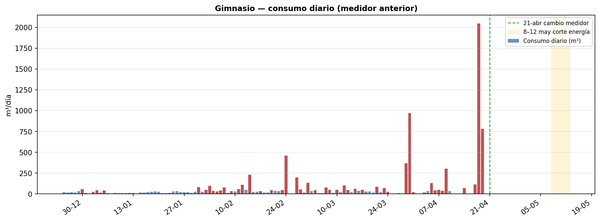

3. Periodo medidor nuevo (desde 22-abr-2026)
Días analizados: 43 (hasta 03-06-2026). Consumo acumulado: 106,2 m³ (promedio 2,47 m³/día).
Tras el cambio de medidor el patrón es bajo y estable (típicamente 0,4–5 m³/día), compatible con consumo base o uso acotado.
Días con anomalía tipo «2" PVC»: 0.
Corte energía 8–12 may: 5 días a 0 m³ — explicado por baja de energía del equipo.

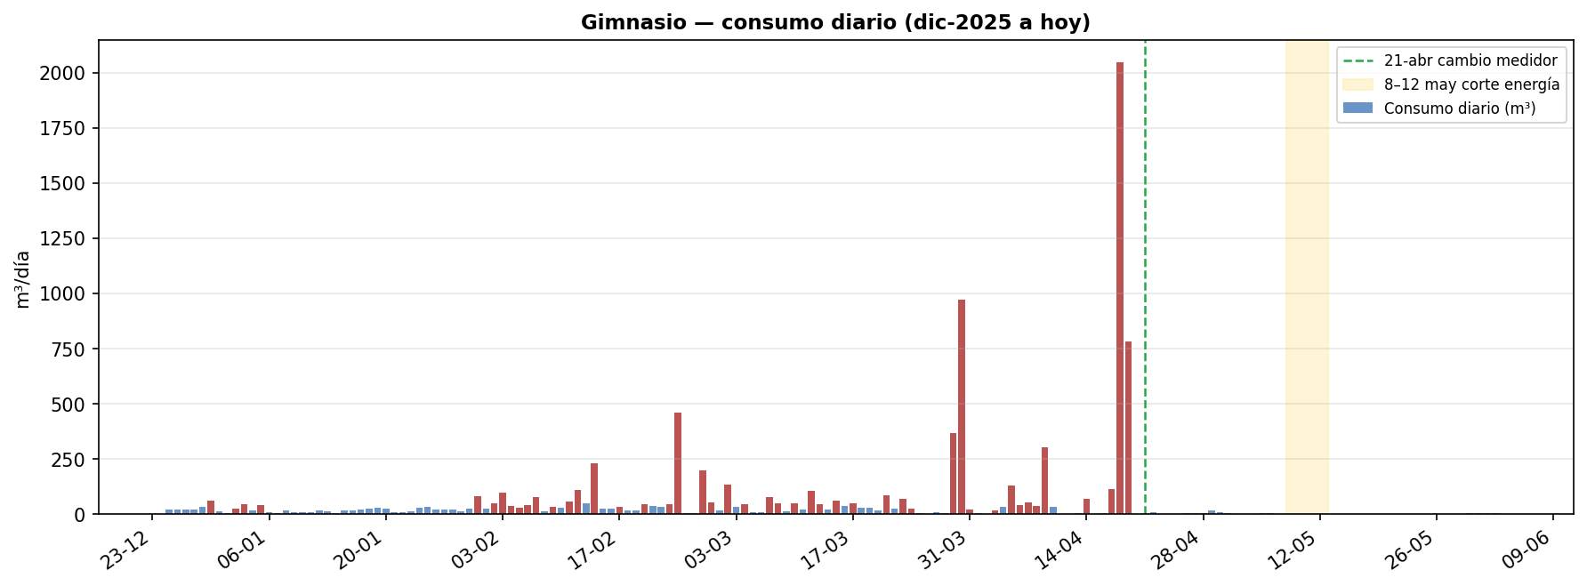

4. Conclusiones
- Episodios más relevantes (pre-22-abr): 30-03-2026 (972,3 m³, máx 397,6 m³/h), 24-02-2026 (458,6 m³, máx 286,3 m³/h), 14-02-2026 (231,3 m³, máx 176,5 m³/h).
- El medidor anterior registró múltiples episodios de consumo incompatible con una tubería de 2" PVC; no deben usarse para valorizar ahorro sin depurar esos días.
- Desde el 22-abr-2026 los datos son coherentes con el nuevo ultrasónico.
- La semana 8–12 de mayo sin lecturas responde al corte de energía del equipo, no a falla hidráulica.

